자료배포 | 2016.06.16
보도요청 | 배포 이후
문의 | 한승우 팀장 T: 02 410 9056 / M: 010 4272 1879  최우진 과장 T: 02 410 0416 / M: 010 2365 0005  장은령 대리 T: 02 410 0411 / M: 010 7372 2451 | Email:  pa@hanmi.co.kr

한미약품, 28종 성분 종합비타민 ‘나인나인정’ 출시

국내 최다 성분…비타민D∙생리활성 성분 3종 등 강화
피로회복∙체력보강 등 도움…온라인팜 통해 약국 유통

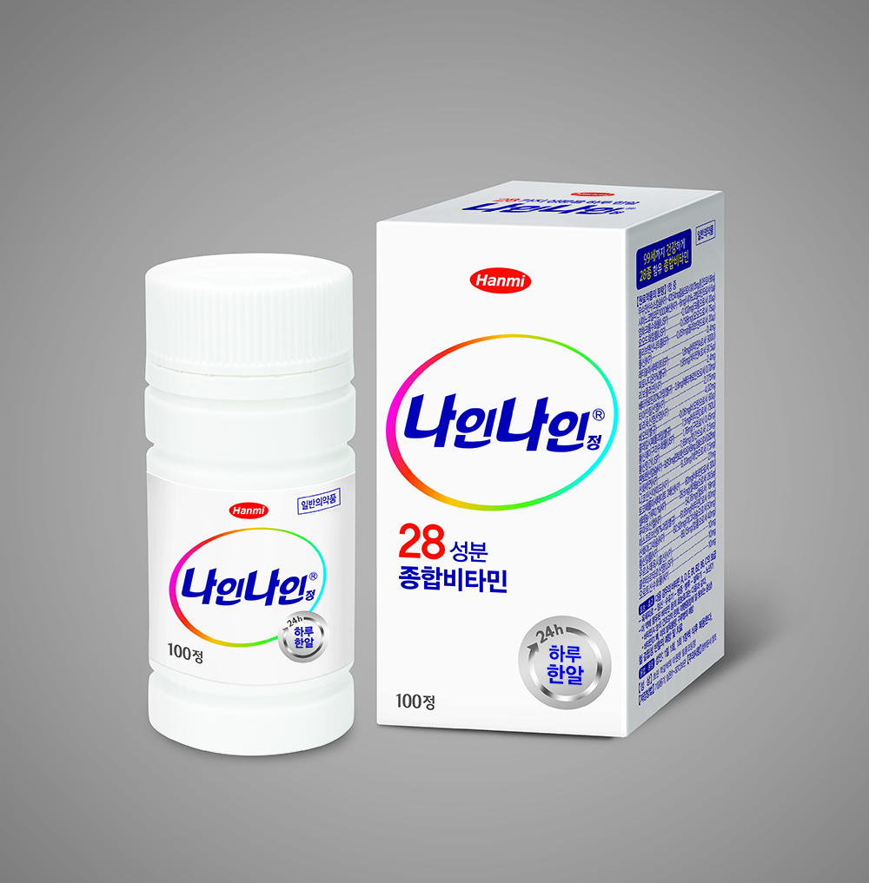
한미약품(대표이사 이관순, www.hanmi. co.kr)이 28종의 각종 영양 성분이 함유된 종합미네랄비타민 '나인나인정'을 이달 20일 출시한다.

나인나인은 보건복지부가 발표한 ‘2015 한국인 영양소 섭취 기준’을 고려한 필수영양소로 구성된 멀티 비타민으로, 육체피로 회복, 병중∙병후 비타민 공급, 눈∙뼈 건강 등에 도움을 준다.

비타민 13종, 미네랄 12종이 함유됐으며, 한국인에게 부족한 비타민D 성분도 대폭 강화됐다. 또, 생리활성 성분인 콜린타르타르산염, 오로트산수화물, 우르소데옥시콜산 3종도 함유됐다.

콜린타르타르산염은 기억형성에 관여하는 신경전달물질 중 하나인 아세틸콜린의 구성요소이며, 오로트산수화물은 세포의 재생과정에 도움을 주는 성분이다. 우르소데옥시콜산은 간 담즙을 생성하는 성분이다.

한미약품 관계자는 "나인나인은 하루 한 알로 우리 몸에 꼭 필요한 28종 성분을 섭취할 수 있는 종합영양제"라며 "불규칙한 식습관, 인스턴트 식품 섭취, 스트레스 등으로 인한 현대인들의 영양소 결핍을 해소하는데 유용한 제품이 될 것으로 기대한다"고 밝혔다.

한편, 일반의약품인 나인나인은 약국 전문 영업∙마케팅 회사인 온라인팜을 통해 전국 약국에 공급된다. 1일 1회 1정씩 복용하며, 포장단위는 100정으로 되어 있다.
<끝>

